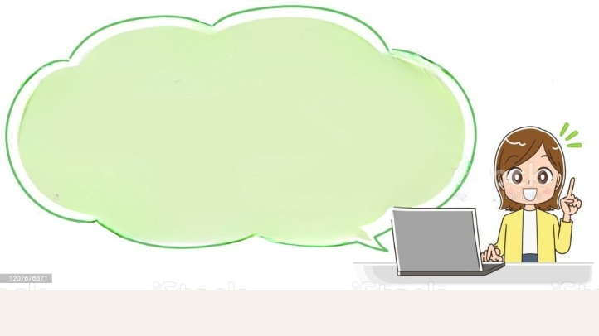

**Kiến thức cần nhớ**

1. **Tính chất giao hoán của phép nhân**

**- Khi đổi chỗ các thừa số trong một tích thì tích không thay đổi (a x b = b x c)**

**2. Tính chất kết hợp của phép nhân**

**- Khi nhân một tích với hai số với số thứ ba ta có thể nhân số thứ nhất với tích của số thứ hai và thứ ba (a x b) x c = a x (b x c)**

**Lớp :** ………………

**Họ và tên**: ………………………………

**Bài tập cuối tuần**

**Lớp 4 – Tuần 19**

**Bài tập cuối tuần**

**Lớp 4 – Tuần 10**



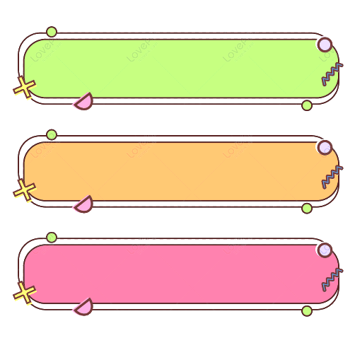

**PHẦN TRẮC NGHIỆM**

**Khoanh vào chữ cái đặt trước câu trả lời đúng:**

**Câu 1.** Những tính chất của phép nhân là:

A. Tính chất giao hoán B. Tính chất kết hợp

C. Cả A và B đều đúng D. Cả A và B đều sai

**Câu 2.** Cho: 2389 x 8 ... 8 x 2398. Dấu thích hợp điền vào chỗ chấm là:

A.   <  B.   >  C.   = D. Không có

Câu 3.Cho biểu thức: 38756 x 9. Biểu thức nào sau đây có giá trị bằng biểu thức đã cho?

A. 9 × 37856 B. 9 × 38765 C. 9 × 37865 D. 9 × 38756

Câu 4.Tính nhanh: 6 x 4 x 25 = .......................

###### A. 6 x 4 x 25= 6 x (4 x 25) = 6 x 100 = 600

###### B. 6 x 4 x 25= (6 x 4) x 25 = 24 x 25= 600

###### C. 6 x 4 x 25 = (6 x 25) x 4 = 150 x 4 = 600

###### D. 6 x 4 x 25 = 25 x ( 6 x 4) = 25 x 24 = 600

**Câu 5.** Một phòng học có 8 dãy ghế, mỗi dãy ghế có 2 bàn, mỗi bàn 2 học sinh. Hỏi phòng học đó có bao nhiêu học sinh?

A. 27 học sinh B. 30 học sinh C. 28 học sinh D. 32 học sinh

Câu 6. Người ta xếp 127 450 cái áo vào các hộp, mỗi hộp 8 cái áo. Hỏi có thể xếp được vào nhiều nhất bao nhiêu hộp và còn thừa mấy cái áo?

A. 15931 hộp B. 15931 hộp, thừa 4 cái áo

C. 15931 hộp, thừa 1 cái áo D. 15931 hộp, thừa 2 cái áo

Câu 7. Số dư trong phép chia 25 369 ∶ 8 là:

A. 8 B. 6 C. 3 D. 1

**Câu 8.** Một kho chứa 305080 kg thóc. Người ta lấy ra 1/8 số thóc ở kho đó. Hỏi trong kho còn lại bao nhiêu ki-lo-gam thóc?

A. 266915 B. 166945 C. 266945 D. 167945



**PHẦN TỰ LUẬN**

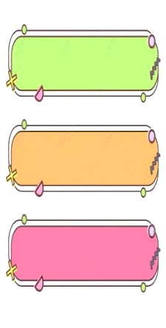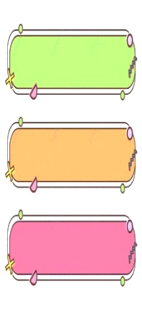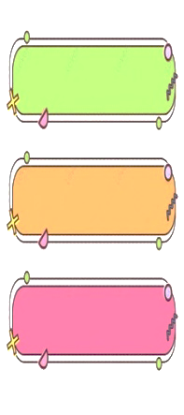

**Đặt tính rồi tính:**

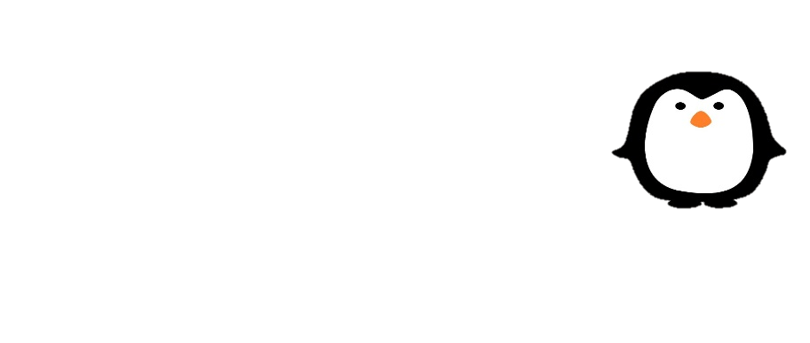

**Bài 1**

1886 x 6 42 538 x 7 206 460 : 9 34 535 : 5

…………………………………………………………………………………….……………………………………………………….…………………………….…………………………………………………………………………………….…………………………………………………………………………………….……………………………………………………………………………………………………………………………………………………….…………………………………………………………………………………………………………………………………



**Bài 2**



**Tính bằng cách thuận tiện nhất**

2 x 175 x 5 12 × 5 × 4 × 2 12 × 2 × 5 + 73 ×5 × 2

…………………………………………………………………………………….……………………………………………………….…………………………….…………………………………………………………………………………….…………………………………………………………………………………….……………………………………………………………………………………………….……………………………….…………………………………………………



**Bài 3**

Có 5 phòng học, mỗi phòng có 15 bộ bàn ghế, mỗi bộ bàn ghế có 2 học sinh đang ngồi học. Hỏi có tất cả bao nhiêu học sinh đang ngồi học?

…………………………………………………………………………………………………..

…………………………………………………………………………………………………….

…………………………………………………………………………………………………….

…………………………………………………………………………………………………….



**ĐỐ**

**VUI**

……………………………………………………………………………………………………

Ba bạn Hiền, Thi, Thoa mặc ba chiếu áo màu đỏ, vàng, xanh và cài ba cái nơ cũng màu đỏ, vàng, xanh. Biết rằng:

a. Thoa cài nơ màu xanh.

b. Chỉ có bạn Hiền là có màu áo và màu nơ giống nhau.

c. Màu áo và màu nơ của Thi đều không phải màu đỏ.

Hãy xác định xem ba bạn Hiền, Thi, Thoa mặc áo màu gì và cài nơ màu gì?

…………………………………………………………………………………………………….

…………………………………………………………………………………………………….